**3.1查看文件权限** ：ls –l

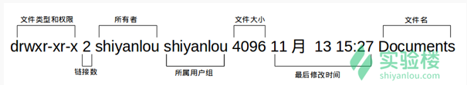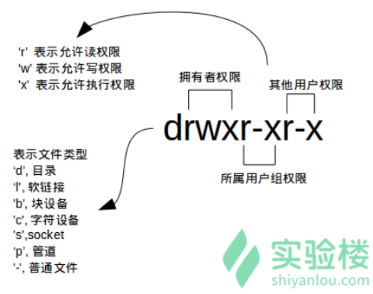

Linux里一切皆文件

读取文件权限内容：cat <file name>

**一个目录同时具有读权限和执行权限才可以打开并查看内部文件，而一个目录要有写权限才允许在其中创建其它文件**

**显示除. 当前目录和 ..上一级目录 包括隐藏文件（Linux下以.开头的文件为隐藏文件）：ls –A**

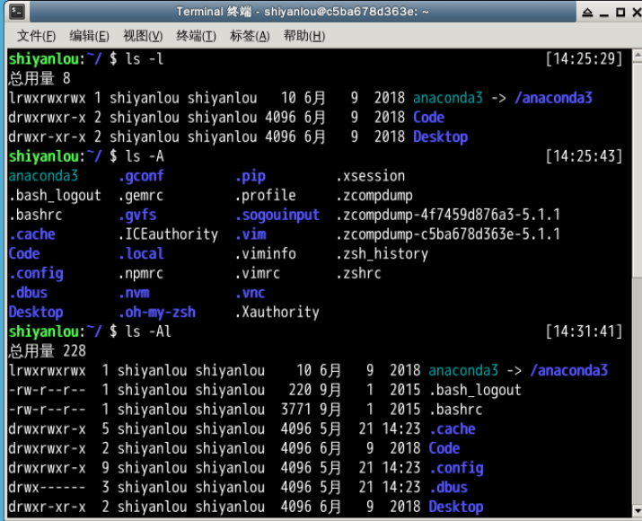

Ls –AsSh:小 s 为显示文件大小，大 S 为按文件大小排序

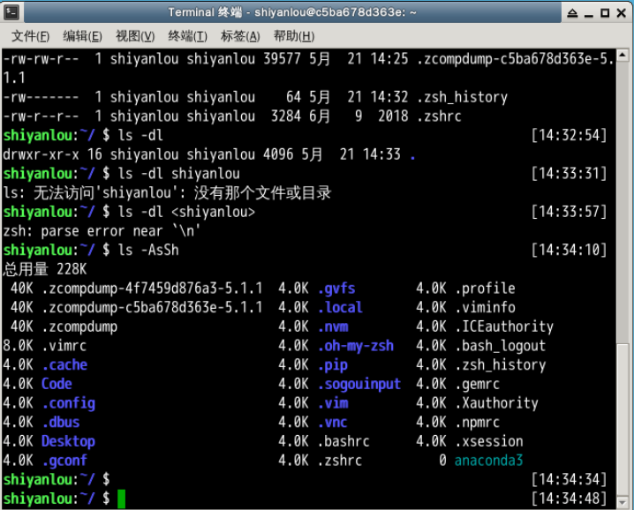

**3.2变更文件所有者**

Lilei用户登录，新建一个iPhones文件

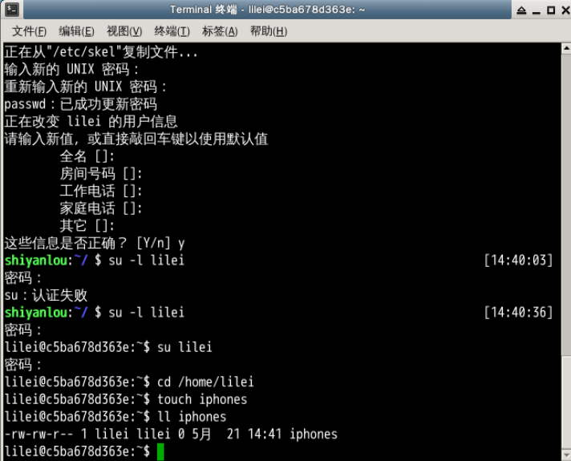

变更文件所有者为shiyanlou

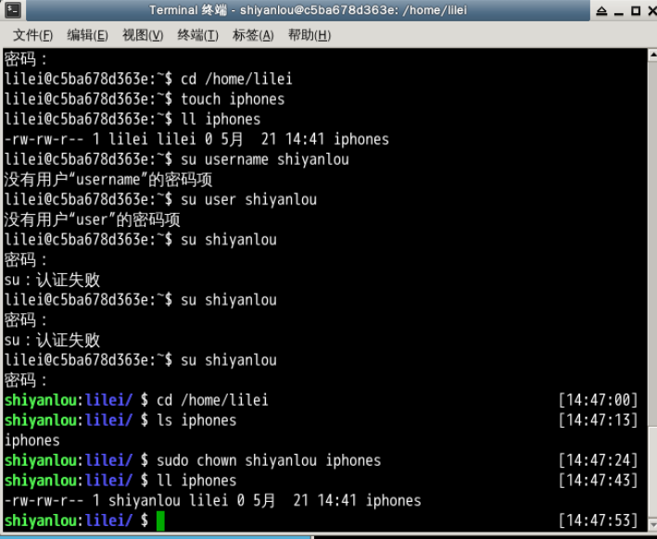

**3.3修改文件权限**

方式一：二进制数字表示

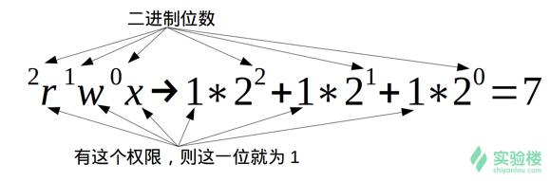

每个文件的三组权限（拥有者，所属用户组，其他用户，**记住这个顺序是一定的**）对应一个 " rwx "，也就是一个 “ 7 ”

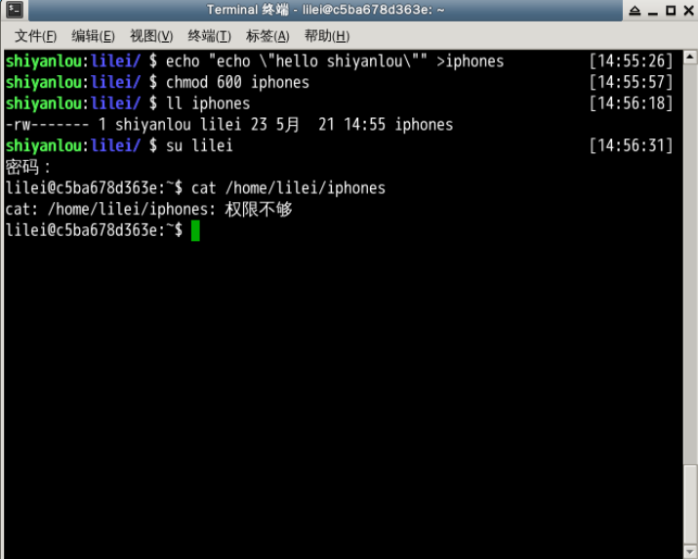

方式二：加减赋值操作

g、o 还有 u 分别表示 group、others 和 user，+ 和 - 分别表示增加和去掉相应的权限

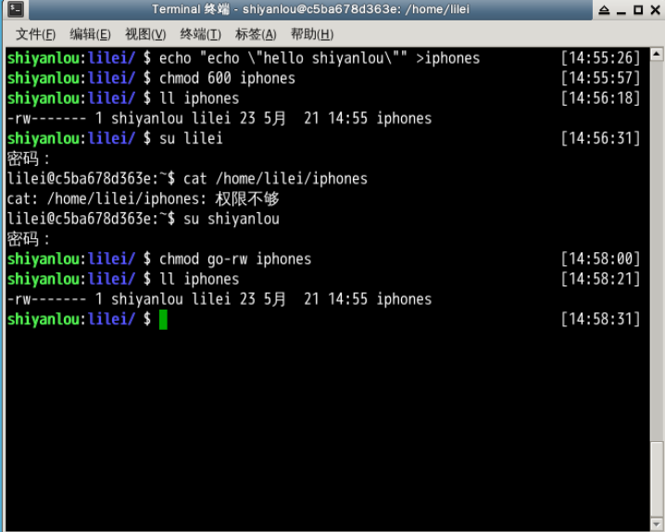

#### 3.4 adduser 和 useradd 的区别是什么？

答：useradd 只创建用户，创建完了用 passwd lilei 去设置新用户的密码。adduser 会创建用户，创建目录，创建密码（提示你设置），做这一系列的操作。其实 useradd、userdel 这类操作更像是一种命令，执行完了就返回。而 adduser 更像是一种程序，需要你输入、确定等一系列操作。

**3.5作业**

添加一个用户 loutest，使用 sudo 创建文件 /opt/forloutest，设置成用户 loutest 可以读写

